CARTELLONE TEATRO DERBY
gennaio – maggio 2008 (in via di definizione)

CABARET E COMMEDIA

dal 21 gennaio 2008, 2 appuntamenti settimanali
PROGETTO DERBY con TEO TEOCOLI E MARIO LAVEZZI

Il progetto artistico, di cui Teo Teocoli e Mario Lavezzi sono direttori, prende il via con alcune esibizioni dei due artisti al Teatro Derby di via Mascagni, che faranno rivivere la magia e lo spirito del cabaret attraverso 40 anni di amicizia vissuta tra musica e teatro. Il progetto si evolverà, man mano, con l'inserimento di nuove spunti e diversi ospiti.

dal 19 al 24 febbraio
PERICOLO DI COPPIA
Regia Claudio Insegno, con Marco Cavallaro, Veronica Pinelli, Andrea d’Andreagiovanni

Nato tre anni fa in un piccolo teatro romano di appena 200 posti, lo spettacolo ha subito successo, con repliche per 11 settimane.
La tournée in giro per l’Italia colleziona oltre 200 repliche e 80.000 spettatori, in città tra cui Torino, Genova, Napoli, Salerno, Reggio Calabria, Messina, Catania, Agrigento oltre ad altri paesi della provincia.
L’essere “Single” comporta già tanti problemi, figuriamoci essere in due! Lo spettacolo analizza, sin dall’età della pietra, data dei primi rapporti tra uomo e donna, l’essere “COPPIA”.
In un susseguirsi d’eventi e di comportamenti, a volte comici a volte drammatici, uno psicologo accompagnerà il pubblico nell’universo della coppia, sino a far scoprire due giovani innamorati alle prese con un momento difficile della loro vita di coppia. Riuscirà l’amore a far si che la coppia non sia in…PERICOLO?


da marzo
THE CRAZY SEXY TALK SHOW
di Valeria Bocca, regia di Maurizio Colombi

Il Talk Show sul Sesso per eccellenza. Un programma scoppiettante,
interamente realizzato a teatro ma con un taglio televisivo che mira a coinvolgere entrambe le tipologie di pubblico attraverso la forza della comicità degli attori e dei cabarettisti in scena, la pungente conduzione femminile, la notorietà dell’ospite principale che, di volta in volta, sarà punto focale dell’intero Show.
Un contenitore fresco, esilarante, in continua evoluzione volto ad esplorare con ironia l’intricatissimo mondo dei sesso, dei sentimenti umani e la loro assoluta relatività.

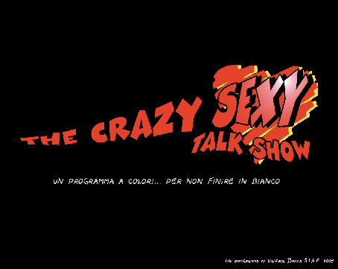

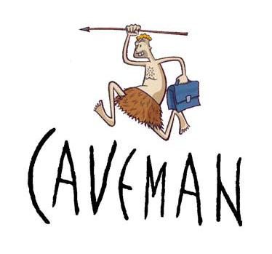

dal 28 marzo
DEFENDING THE CAVEMAN
(L’UOMO DELLE CAVERNE)
Regia di Nancy Brilli, con Maurizio Colombi.

Defending Caveman, il “One Man Show” di più grande successo negli States, dopo esser stato messo in scena in oltre 20 paesi in 15 lingue diverse, arriva finalmente in Italia: una divertente esplorazione delle differenze tra uomo e donna e di come tali differenze creino fraintendimenti tra i due sessi. Si spazia dal femminismo contemporaneo alla sensibilità maschile in un viaggio attraverso i temi della vita di coppia.
Lo spettacolo, portato sul palco dal suo autore Rob Becker per la prima volta a Broadway nel 1995, è diventato lo spettacolo monologo più longevo nella storia di Broadway.

MUSICA e DANZA

26 e 27 febbraio
DEVOTA 2008 - devozione, bellezza, passione.
Les Soeurs Tribales e Malika Ferhat

La Devozione è il sentimento della danzatrice che si abbandona alla sua arte e attraverso di essa vive la propria esistenza.
Devota esplora questo abbandono in tutte le sue sfumature con il linguaggio della danza orientale, della tribal bellydance e della danza di fusione e sperimentazione, oscillando tra gioia ed eterna attesa, fra edonismo e amore, fra la vita e la morte, in un'atmosfera mistica che trascina lo spettatore in un inno alla bellezza e alla passione.
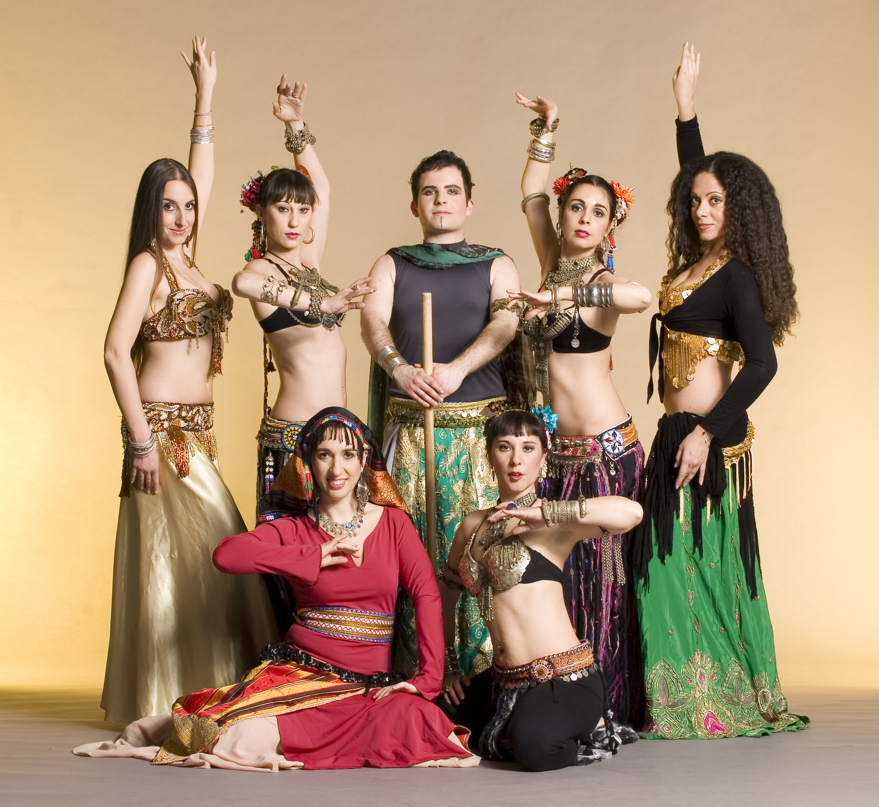

IL GRANDE JAZZ

12 marzo
Tomelleri Big Band

maggio
Civica Jazz band
con Enrico Intra e Franco Cerri

Maggio
Suoni e Visioni – Provincia di Milano
“film e video nella musica del nostro tempo”.
Rassegna di esperienze musicali e creative di tutto il mondo. Si indaga il rapporto speciale che lega la musica all’immagine, con particolare attenzione ai progetti multimediali e alle contaminazioni fra generi e culture differenti.


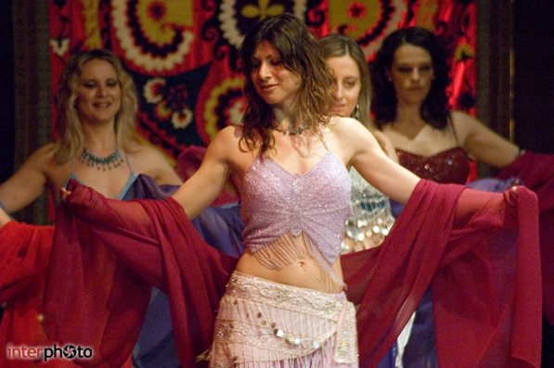
23, 24, 25 maggio
RASSEGNA ZAGHARID E DINTORNI
Festival di musica e danza orientale. A cura del circolo Zagharid

Dopo il successo delle due precedenti edizioni continua il progetto di Festival curato dal Circolo Zagharid in collaborazione con altre scuole di Milano. Anche per questa edizione sono previsti spettacoli monotematici con intervento di ospiti di livello internazionale, concerti di musica araba, seminari e una galà finale che vedrà sul palco allieve di varie scuole di Milano. Novità di quest'anno l'apertura di una sezione dedicata alla letteratura araba e mediorientale in collaborazione con Biblioteche Cittadine.

OPERA
A cura dell’associazione culturale Felix Company, con l’orchestra da camera "Giorgio Strehler" dal vivo.

18 e 19 gennaio
IL BARBIERE DI SIVIGLIA di Gioachino Rossini

23 e 24 febbraio
LA BOHEME di Giacomo Puccini

22 e 23 marzo
I PAGLIACCI di Ruggero Leoncavallo
CAVALLERIA RUSTICANA di Pietro Mascagni

18 e 19 aprile
DON GIOVANNI di Wolfgang Amadeus Mozart

IL TEATRO DEI BAMBINI
I Giochi del Sole – Luca Uslenghi

Il Teatro dei bambini di Luca Uslenghi si differenza dai tradizionali eventi teatrali per il fatto che il bambino non è solo spettatore ma protagonista di ogni rappresentazione. I bambini attori e protagonisti interagiscono attraverso la danza, la recitazione , la musica con la magia del teatro.

2 e 4 febbraio
IL CARNEVALE DEGLI ANIMALI
Una divertente rassegna di caricature musicali ispirate al mondo degli animali. Questa composizione risale al 1886, ed è stata scritta dal musicista francese Camille Saint-Saëns in occasione di una festa di carnevale tra amici. Luca Uslenghi condurrà i bambini nella narrazione teatrale e musicale.
Età consigliata: dai 5 anni in su

9 febbraio
IL CIRCO DEI BAMBINI
Scene famose, per costruire un percorso con i classici duetti del clown Bianco e del Clown Augusto, scritte da M.Remy, autore del circo francese. Lo spettacolo di animazione teatrale e circense nasce dall'idea di dare ai bambini la possibilità, attraverso lo spettacolo e l'animazione, di interpretare il personaggio preferito del circo: il mago, l'equilibrista, il domatore, il presentatore, l'orchestra, l'acrobata.
Età consigliata: da 4 a 8 anni

8 marzo
PULCINELLA A VENEZIA
Luca Uslenghi, prendendo ispirazione dai disegni del Tiepolo sul Pulcinella Veneziano, farà rivivere insieme ai bambini la più popolare e poliedrica maschera della Commedia dell’Arte. A differenza di altre maschere della commedia italiana, Pulcinella ha il potere di recitare contemporaneamente parti diverse. Ogni bambino, come in tutti gli altri spettacoli de I Giochi del Sole, verrà invitato a mettere in scena il suo Pulcinella, così da moltiplicare all’infinito le possibilità espressive di questo meraviglioso personaggio.
Età consigliata: dai 5 anni in su

7 aprile
I MITI
La creazione del mondo, i dodici Dei dell' Olimpo, la Storia di Prometeo, il Vaso di Pandora, Filomone e Bauci. I Miti Greci, giungono a noi, come un universo di frammenti, personaggi, storie e illuminazioni iniziatiche. La Creazione del mondo, I dodici Dei dell' Olimpo, la storia di Prometeo che sottrae il fuoco agli Dei, Il Vaso di Pandora e altri ancora. I Miti Greci è un racconto orale che viene trasformato e arricchito nel tempo. Noi contribuiremo con gesti e con l'immaginario infantile alla continuità di questa antica narrazione.
Età consigliata: da 5 a 10 anni

5 maggio
I COLORI DEL MONDO
fiabe, miti , rituali, leggende e poesie per raccontare ai bambini i colori e i luoghi del mondo. Spettacolo dedicato ai bambini di tutto il mondo, in cui musica, danza e teatro si intrecciano per creare e raccontare culture e paesi diversi. I bambini, guidati da Luca Uslenghi scopriranno così il fantastico mondo della musica in un entusiasmante viaggio intorno al mondo, diventando cosi protagonisti di un evento gioioso e poetico.
Età consigliata: da 5 a 10 anni

